AVALIKU ÜRITUSE KORRALDAMISE LOA TAOTLUS

Andmed avaliku ürituse korraldaja kohta
1. Nimi
MTÜ Kairlatsi Küla Selts
2. Registrikood või isikukood
80244874
3. Aadress
Metsaveere kinnistu, Karilatsi küla, Põlva vald, Põlvamaa, 63603
4. Korraldaja esindaja nimi / vastutav isik (füüsiline isik)
Reemo Timmermann
5. Korraldaja esindaja kontaktandmed (mobiilinumber ja e-posti aadress),
mille kaudu on võimalik ürituse korraldajaga ühendust saada kogu ürituse korraldamise ja pidamise aja jooksul kuni ürituse korraldamise kohustuste nõuetekohase täitmiseni
+3725173996 reemo.timmermann@gmail.com

Andmed avaliku ürituse kohta
6. Ürituse nimetus
Volbriöö Karilatsi külaplatsil
7. Ürituse laad (spordivõistlus, vabaõhukontsert, etendus, näitus, laat vms)
Vabaõhuüritus
8. Ürituse sisu kirjeldus/iseloomustus: ürituse mõte, eesmärk ning aja- ja tegevuskava
Volbripäeva tähistamine koos Karilatsi külarahva ja teiste Põlva maakonna külaseltsidega.
Ürituse algus on 18.00, üritus lõpeb 00.00
Õhtu jooksul viime läbi erinevaid sportlikke mänge nii lastele kui täiskasvanutele. Lõke süüdatakse kell 21.00.
9. Toimumise koht (aadress, katastriüksuse number) ja liikumismarsruut (selle olemasolu korral)
Metsaveere kinnistu, 87202:001;0119
10. Alguse ja lõpu kuupäev ning kellaaeg ning ettevalmistus- ja koristusaeg
Ürituse algus | 30.04.2023 | 18.00
Ürituse lõpp | 01.05.2023 | 00.00
Ala kasutamise algus | 30.04.2023 | 18.00
Ala kasutamise lõpp | 01.05.2023 | 00.00
11. Eeldatav osalejate arv | 70
12. Teave kasutatava helitehnika kasutamise kohta
Kasutatakse helitehnikat (arvutit kõlaritega taustamuusika jaoks).
13. Teave küttekoldevälise tule (lõke vms), tuletööde (tõrvikud vms) ja F3- ja/või F4-kategooria pürotehnika kasutamise ja ohutusnõuete tagamise kohta. Küttekoldevälise tule- ja/või pürotehnika käitlemise koht märgitakse taotlusele lisataval asendiplaanil.
Süüdatakse lõke maakividega ääristatud lõkkeplatsil.
14. Turvalisust tagava turvaettevõtja nimi, registrikood, kontaktandmed ning teave turvaettevõtja autopatrullide olemasolu kohta, üritusel kasutatavad erivahendid, juhul, kui ürituse korraldamisel kaasatakse turvaettevõte
Ei kasutata.
15. Liikluskorraldust tagava juriidilise või füüsilise isiku nimi ja kontaktandmed, juhul, kui ürituse korraldamisel see kaasatakse
Ei kaasata.
16. Teave inventari (telkide, lava, tribüünide, aedade, piirete, atraktsioonide, müügi- ja teeninduspunktide, käimlate, mittestatsionaarsete valgusallikate ja heliseadmete jms) paigaldamise kohta koos loeteluga
Ei paigaldata
17. Teave ürituse toimumise kohas reklaami eksponeerimise kohta
Ei eksponeerita.
18. Teave alkohoolsete jookide müügi või pakkumise kohta ning alkohoolse joogi etanoolisisaldus (kuni 6% mahust, kuni 22% mahust, üle 22% mahust)
Ei müüda.
19. Teave operatiivteenistuste (politsei, päästeteenistus, kiirabi) kaasamise kohta
Ei kaasata.
20. Teave liikluspiirangu alasse sissesõiduloa taotlemise kohta (nt veokid heli- ja lavatehnikaga)
Ei taotleta.
21. Taotluse esitaja äranägemisel muu oluline teave
Suur külaplatsi eraparkla.

Taotlusele lisatakse järgmised dokumendid (märkige märkeruutu linnuke vastava lisa kohta):
☒ asukohaplaan, milles on märgitud täpne ürituse toimumise koht ning küttekoldevälise tule ja/või pürotehnika käitlemise koht
☐ liikluse ümberkorraldamiseks ja/või ühissõidukite ümbersuunamiseks liikluskorralduse ja ühissõidukite ümbersõiduskeem. Skeemil märgitakse paigaldatavad liikluskorraldusvahendid (liiklusmärgid, tähiskoonused vms), parkimisvõimalused, operatiivsõidukite ligipääsu teed, liikluskorralduse eest vastutav isik ja tema kontaktandmed
☐ parkimisskeem, kui üritusega kaasneb vajadus täiendavate parkimiskohtade järele
☐ ilutulestiku korraldamise loa taotlus vastavalt lõhkematerjaliseadusele, kui üritusel korraldatakse ilutulestik F3- ja/või F4-kategooria pürotehnilise tootega

Ürituse korraldaja kooskõlastab ürituse järgmiste ametiasutustega ning esitab need koos taotlusega vallavalitsusele (märkige märkeruutu linnuke vastava lisa kohta):
☐ Politsei- ja Piirivalveameti Lõuna prefektuuriga
☐ Päästeameti Lõuna päästekeskusega
☐ Maanteeametiga, juhul kui liikluskorraldust muudetakse riigiteel
☐ MTÜga Kagu Ühistranspordikeskus, juhul kui ürituse raames korraldatakse ümber ühissõidukite liiklus
☐ Keskkonnaametiga, juhul kui üritus korraldatakse kaitsealuses pargis, parkmetsas, maastikukaitsealal või muul kaitse-eeskirjaga kaitse ala võetud alal, kui seda näeb ette kaitse-eeskiri või looduskaitseseadus
☐ sõltuvalt ürituse iseloomust, laadist ja asukohast teiste asutustega, füüsiliste- ja/või juriidiliste isikutega ja/või organisatsioonidega

☒ Nõustun taotluse menetlemisega seotud dokumentide saatmisega elektroonilises vormis e-posti aadressile.

☒ Taotluse allkirjastamisega kinnitan esitatud andmete õigsust ning kinnitan, et olen teadlik avaliku ürituse korraldaja kohustusest täita avalikus kohas käitumise üldnõudeid, Põlva Vallavolikogu 21.06.2018 määruses nr 1-2/42 "Avaliku ürituse korraldamise ja pidamise nõuded Põlva vallas", Põlva valla heakorra eeskirjas ja Põlva valla jäätmehoolduseeskirjas sätestatud nõudeid.

Kui üritusega kaasneb välireklaamikandja paigaldamine, kohaldatakse reklaami eksponeerimisele Põlva Vallavolikogu 08.01.2014 määrust nr 1-2/2 "Välireklaami paigaldamise eeskiri" ja Põlva Vallavolikogu 08.01.2014 määrust nr 1-2/3 "Reklaamimaksu kehtestamine".

Reemo Timmermann
/ees- ja perekonnanimi/
14.04.2024
/kuupäev/
digiallkirjastatud

/allkiri / digiallkiri/

Taotlus koos lisadokumentidega ja kooskõlastustega esitada Põlva Vallavalitsusele kas digitaalselt allkirjastatuna e-posti aadressile info@polva.ee või paberkandjal allkirjastatuna aadressile Kesk 15, 63308 Põlva.

Avaliku ürituse "Volbriöö" toimumise koht Metsaveere, Karilatsi küla, Põlva vald (katastritunnus 87202:001:0119)

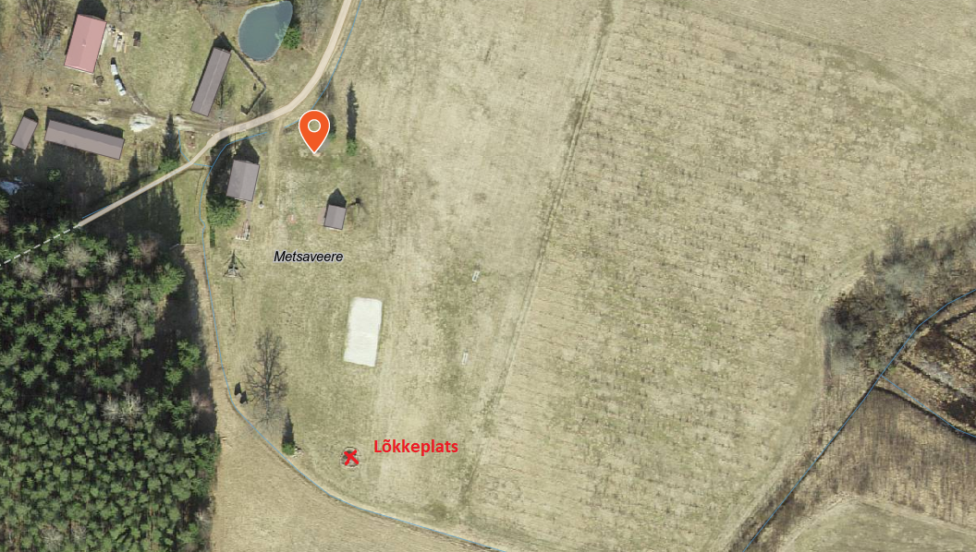

Kommentaar: võib lisada taotlusele eraldi lehel

